

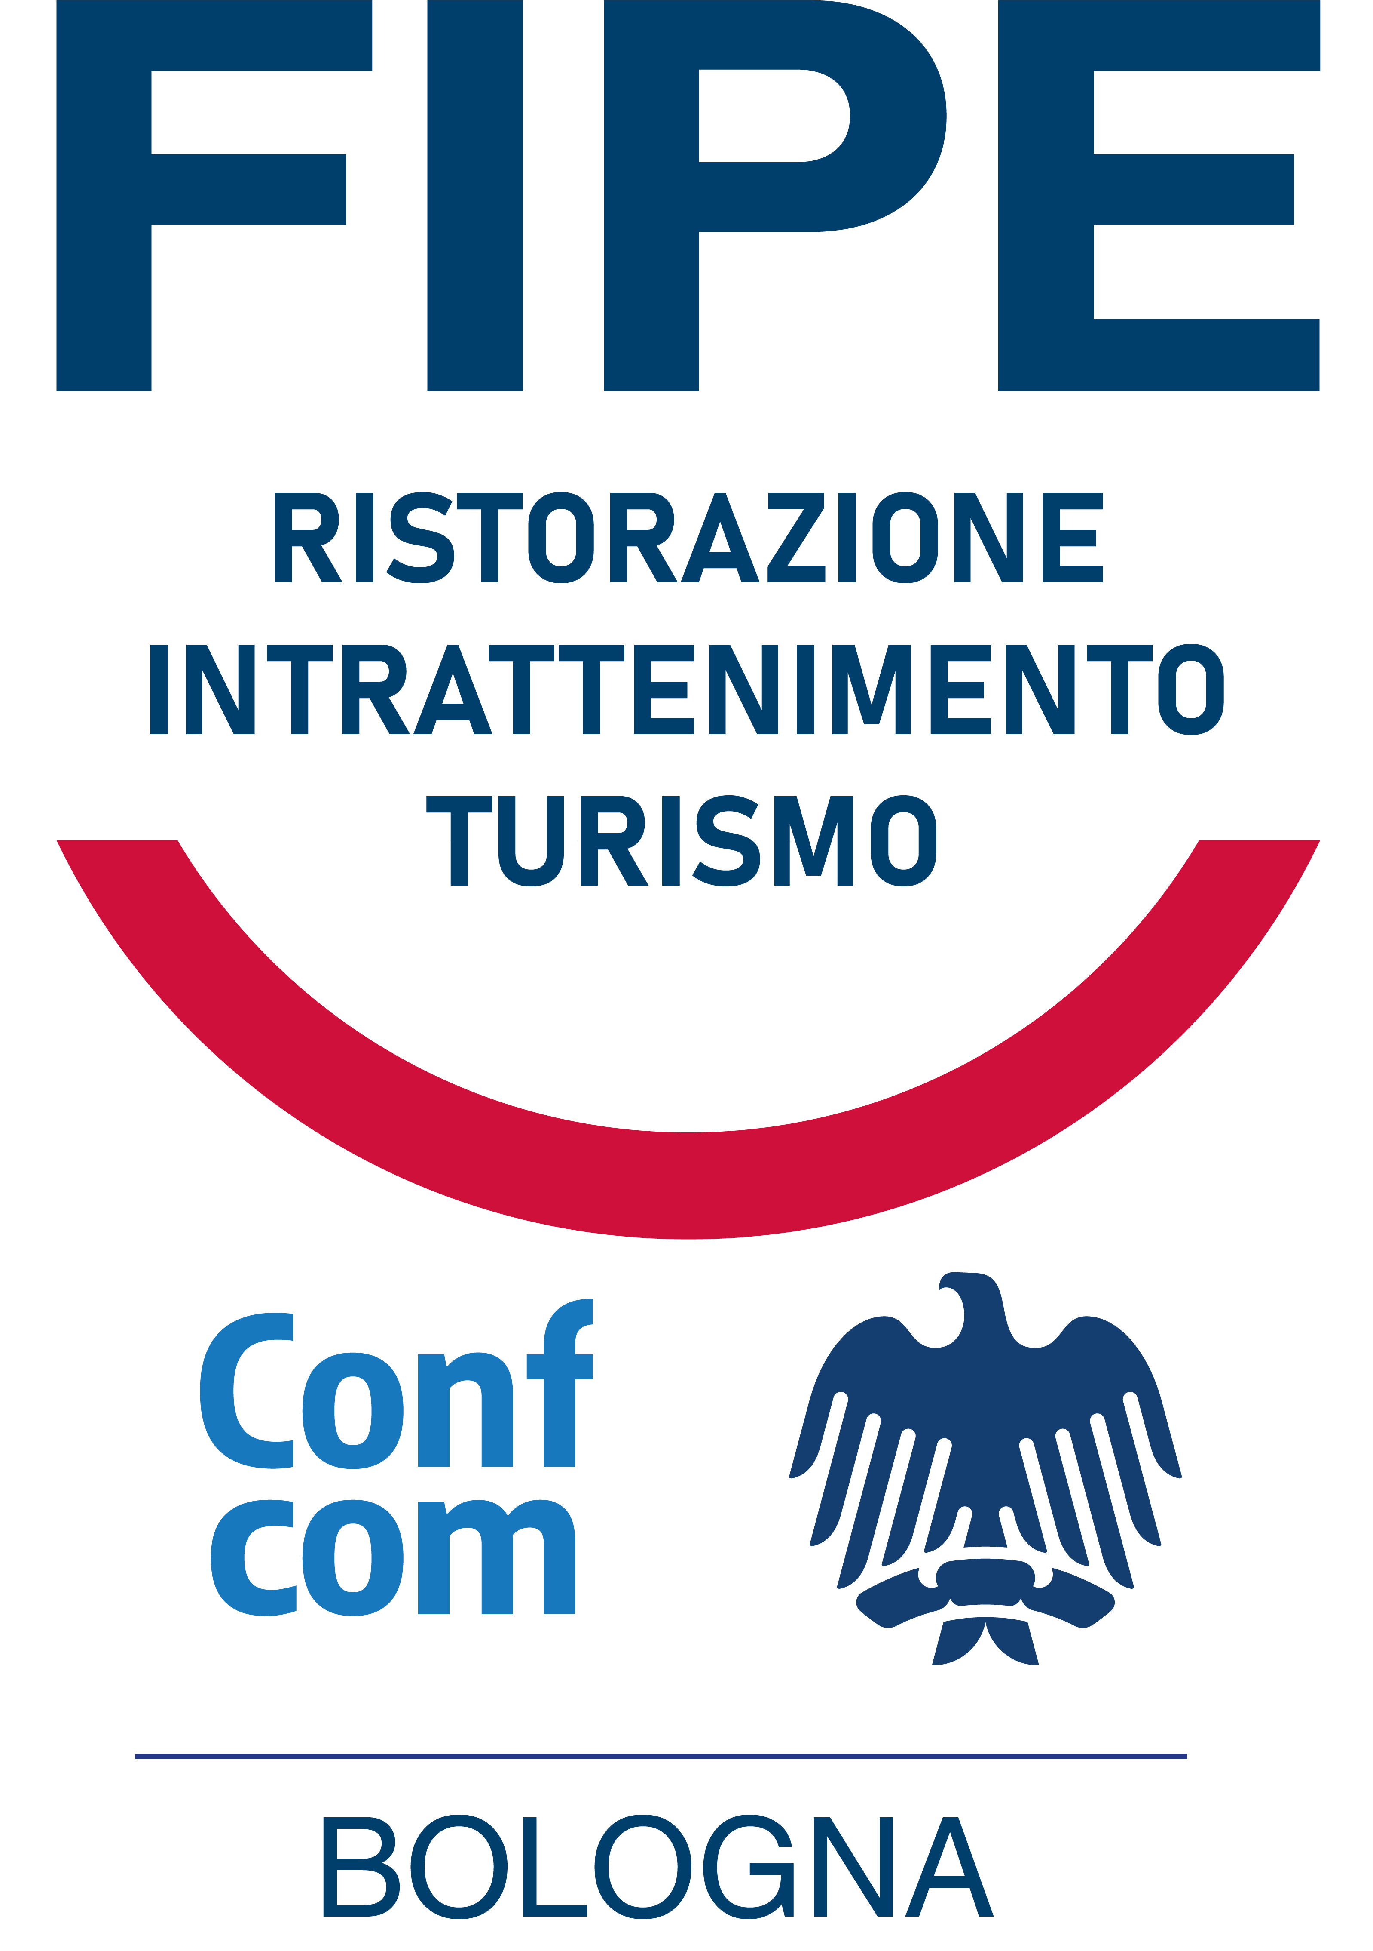
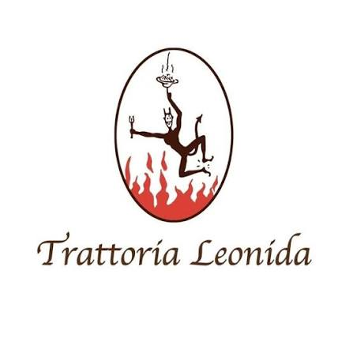

COMUNICATO STAMPA

“Vicolo Alemagna in festa”
Un vicolo nuovo. Due giorni per viverlo
Dal 10 al 11 ottobre, dalle 11.30 a 00.30, prende vita la festa di riapertura di Vicolo Alemagna. Un’occasione per celebrare i 70 anni di attività di Dante Naldi, storico titolare della Trattoria Leonida e i 12 anni di Ruggine

Dopo mesi di chiusura e un’estate passata al caldo. Riapre vicolo Alemagna e lo fa in grande stile, con una festa di strada organizzata da Ruggine che ha l’obiettivo di inaugurare una nuova stagione per il vicolo e restituirlo alla città.

L’appuntamento è per sabato 10 e domenica 11 ottobre, dalle 11.30 a 00.30. Due giornate pensate per riportare cittadini e frequentatori nel cuore del centro di Bologna e per celebrare due importanti anniversari. Da una parte i 70 anni di attività di Dante Naldi, storico titolare della Trattoria Leonida. Dall’altra i 12 anni di Ruggine, che festeggia il traguardo con un’iniziativa dal particolare valore simbolico, arrivata anche nel momento in cui il locale è entrato nella classifica internazionale dei 500 Best Bars. Un riconoscimento che Ruggine ha scelto di condividere con il quartiere e con la comunità che ne ha accompagnato la crescita in questi anni.

“Vicolo Alemagna in festa” è il nome scelto per una manifestazione che mette insieme convivialità, gastronomia e musica e che vuole accompagnare la riapertura della strada trasformandola per due giorni in uno spazio di incontro e socialità. Al centro ci sarà la nuova pavimentazione del vicolo, con l’idea di rendere l’iniziativa un appuntamento da ripetere anche negli anni successivi.

L’obiettivo è far vivere vicolo Alemagna mettendo in relazione le attività presenti, i residenti, i clienti abituali e i cittadini, in un’atmosfera piacevole e a basso impatto. Gli allestimenti saranno temporanei e removibili, con particolare attenzione all’accessibilità e alla sicurezza. Il programma musicale accompagnerà entrambe le giornate. Sabato pomeriggio il vicolo ospiterà musica dal vivo in stile Swing e Jazz manouche, seguita da un dj set R&B e Hip hop durante l’aperitivo. Domenica sarà invece la volta dell’aperitivo con musica live Rock and Roll, mentre dopo l’orario di cena spazio a stand up comedy.

Per entrambe le giornate sarà inoltre allestita una mostra fotografica partecipativa dedicata alla città di Bologna, realizzata attraverso una open call che contribuirà a raccontare la città.

L’APPUNTAMENTO ISTITUZIONALE PER LA CONSEGNA DELLE TARGHE È FISSATO PER SABATO 10 OTTOBRE ALLE 18 IN VICOLO ALEMAGNA.

Bologna, 7 ottobre 2026

